Kommissorium
For arbejdsgruppen vedrørende
Forebyggende og opsporende samarbejde på børn og ungeområdet
- Implementering af den tværsektorielle samarbejdsaftale på børn og ungeområdet (Sundhedsaftalen) samt forløbsprogrammerne for spiseforstyrrelser, ADHD og angst/depression hos børn og unge (Satspuljeprojekt)

Baggrund
Den tværsektorielle samarbejdsaftale på børn og ungeområdet er godkendt af Sundhedskoordinationsudvalget på møde 8. februar 2019. Aftalen indeholder en række faglige forpligtelser for kommuner, region og almen praksis. Det Administrative Kontaktforum besluttede på mødet den 27. september 2018, at implementeringen af aftalen og de faglige forpligtelser skal ske i samspil med implementeringen af de tre forløbsprogrammer på børne- og ungeområdet, som Sundhedsstyrelsen kom med i 2018. Det drejer sig om forløbsprogrammerne for spiseforstyrrelser, ADHD og angst/depression. I forhold til implementering af forløbsprogrammerne har Region Syddanmark og kommunerne i fællesskab modtaget 6,4 mio. kr. fra satspuljen til opgaven.
Til den samlede opgave er udpeget en projektleder (regionalt ansat, ½ stilling) til at udføre den samlede opgave og der er nedsat en arbejdsgruppe, for hvilken dette er kommissoriet.
Supplerende til dette kommissorium er:
- Tværsektoriel aftale på børne- og ungeområdet i Region Syddanmark
- Forløbsprogrammerne for spiseforstyrrelser, ADHD og angst/depression
- Projektbeskrivelse for implementering af forløbsprogrammerne spiseforstyrrelse, ADHD og angst/depression

Formål
Arbejdsgruppen har til opdrag at sikre styring og retning for projektet i tæt samarbejde med projektlederen. Det er væsentligt, at arbejdsgruppens medlemmer har et stærkt og vedholdende fokus gennem hele projektperioden. Arbejdsgruppen skal understøtte og fastholde de konkrete tiltag i projektet jf. projektbeskrivelsen. Arbejdsgruppen sikrer koordineringen og fremdriften af implementeringen i tæt samarbejde med de lokale samordningsfora.
Organisation og reference
Nedenfor illustreres samarbejdsprocessen mellem de involverede aktører.
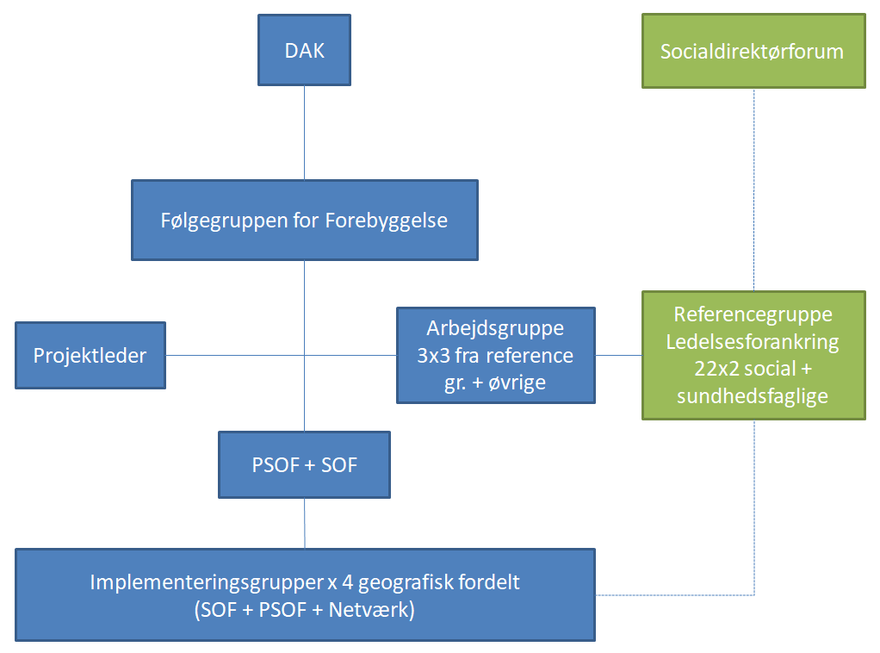
Arbejdsgruppen refererer til Følgegruppen for Forebyggelse. Arbejdsgruppen sammensættes af repræsentanter fra de tre sektorer kommune, region og almen praksis, som alle har en særlig interesse for og indblik i børne- og ungeområdet.
Projektlederen refererer fagligt til Følgegruppen for Forebyggelse, i praksis til formandsskabet, mens der er administrativ, personale- og økonomisk reference til Tværsektorielt samarbejde i Region Syddanmark.
Referencegruppen udgør en rådgivende og ledelsesmæssig forankringspartner for arbejdsgruppen. Materiale fra arbejdsgruppen kvalificeres af referencegruppen mhp. at afspejle driftens behov, ligesom referencegruppen skal gøre det muligt at realisere samarbejdet og kompetenceudviklingen i driften til gavn for børn og unge. Referencegruppen har en ledelsesmæssig relation til repræsentanterne i de fire lokale implementeringsgrupper. Fra Referencegruppen indgår der tre sundhedsfaglige og tre socialfaglige repræsentanter i arbejdsgruppen (se figur ovenfor).
De lokale Samordningsfora (SOFerne) har implementeringsopgaven lokalt, dvs. de er operationelle i implementeringsarbejdet jf. Generisk kommissorium for de lokale samordningsfora. SOFerne udfører og sikrer koordinationen omkring arbejdet med projektets anbefalinger.
PSOF og SOF i hvert område nedsætter i samarbejde én implementeringsgruppe bestående af relevante klinikere og fagfolk der arbejder med børn og unge jf. samarbejdsaftalen og forløbsprogrammerne. I hver af de fire implementeringsgrupper i Syddanmark tilknyttes Netværksgruppen. Implementeringsgrupperne mødes 3-5 gange om året. Imellem netværksmøderne arbejder de enkelte organisationer med implementeringen lokalt. Det vil sige, hvilke lokale kliniske- og organisatoriske processer og arbejdsgange der skal forbedres. Samt etablere eller styrke tværfaglige/tværsektorielle samarbejdsfora. Det lokale arbejde medvirker til at understøtte implementeringen af samarbejdsaftalen for børn og unge, samt de tre forløbsprogrammer.
De fire fælles implementeringsgrupper skal bl.a. bidrage med:
- Rådgivning på væsentlige faglige og/eller kliniske områder
- Identificere muligheder og udfordringer ifm implementeringsarbejdet
- Bindeled til egen organisation og bagland (formidler information)
- Bidrage til at kvalificere program og indhold på læringsseminarer
- Bidrage til erfaringsopsamling undervejs (understøtte implementeringsarbejdet, så det afspejler forholdene/behovene)
- Bidrage til en afsluttende vurdering af resultaterne af implementeringen og de samlede erfaringer, der kan uddrages.
- At være ambassadør for formålet med implementeringen, indsatser og vejledninger/samarbejdsaftalen/forløbsprogrammerne
- At være motivator ift. implementeringsarbejdet i de deltagende enheder/afdelinger/organisationer
- At være sparringspartner ved spørgsmål eller problemstillinger ift. indholdet og implementeringen
- At oplyse og fortælle om implementeringsarbejdet og samarbejdsaftalen og forløbsprogrammerne.

Opgaver for arbejdsgruppen
Arbejdsgruppen skal bl.a. arbejde med:
- Udarbejde en tids- og procesplan, der over for samarbejdsparterne synliggør projektets faser, opgaver og forventninger omkring involvering. Retningsgivende for den fælles og lokale implementering via SOFerne. Deadline: maj 2019.
- Udvikling af materiale til fælles metode og koncepter for forløbsprogrammerne. Dette skal ske i tæt samarbejde med UC Syd, idet UC Syd allerede i regi af ”Sammen om velfærd” blandt andet har udviklet materiale og forløb omkring relationel koordinering. Deadline: oktober 2019.
- Udarbejde plan for implementering af de 7 faglige forpligtelser i børn og ungeaftalen i samarbejde med blandt andet netværket af kommunale aktører.
De syv faglige forpligtigelser vedrører:
  - Underretninger
  - Dagtilbuds- og skolefravær
  - Børn og unge i familier med alvorlig somatisk sygdom og/eller nedsat fysisk funktionsevne
  - Børn og unge i familier med psykisk sygdom og/eller nedsat psykisk funktionsevne
  - Netværksmøder
  - Tovholder
  - Systematisk kommunikation på børne- og ungeområdet
Deadline: september 2019.
- Igangsætte og understøtte implementering for de syv faglige forpligtelser hvilket sker i kommuner, region og almen praksis i tæt samarbejde med aktørerne. Deadline: december 2020.
- Planlægge og afholde fire workshops for kommunalt og regionalt frontpersonale og ledere (niveau 2 og 3) i kommunerne fra sundheds-/børne-/unge-/familieområdet, regional afdelingsledelse, PLO samt interesse- og frivillig organisationer. Deadline: december 2019.
- Planlægge og gennemføre to-tre workshops i hver kommune eller klynge af kommuner hvor formålet er at styrke de nære indsatser og de fagprofessionelles viden og kompetencer, herunder fælles forståelse af mental sundhed, viden om egne handlemuligheder, egenskaber vedr. relationel koordinering samt kendskab til tværfaglige og tværsektorielle samarbejdspartnere. Deadline: maj 2020.
- Etablere læringsnetværk i kommunerne, hvor der etableres netværk enten i de enkelte kommuner eller på tværs af samarbejdende kommuner. Deadline: december 2020.
- Evalueringen foretages af Implement, og der skal løbende assisteres med materiale og dokumentation til evalueringen efter anmodning.

Arbejdsgruppen skal desuden medvirke til at:
- Udarbejde væsentlige produkter i relation til projektet jf. projektbeskrivelsen
- Følge den overordnede fremdrift i arbejdet
- Bidrage til sammenhæng mellem de lokale og de tværsektorielle aktiviteter ifm. implementeringen af anbefalingerne i hhv. forløbsprogrammerne og børne- unge samarbejdsaftalen
- Bidrage til læring og spredning af viden på tværs af enheder og organisationer i Syddanmark

Alle opgaver kan findes i en mere detaljeret form i enten projektbeskrivelsen for forløbsprogrammerne eller i børn og ungeaftalen.

For forløbsprogrammerne er opsat følgende succeskriterier:
- Inden 1. juni 2019 er der udviklet fælles metode- og koncept materiale, både trykt og elektronisk, der kan understøtte implementeringen af forløbsprogrammet herunder understøtte, at der i Region Syddanmark arbejdes mere systematisk, sammenhængende og koordinerende med børn og unge i risiko for mistrivsel.
- Ved udgangen af 2020 har mindst 600 frontpersonale i Region Syddanmark deltaget i kompetenceudviklingsforløb.
- Ved udgangen af 2020 har 85% af deltagerne i kompetenceudviklingsforløbene tilkendegivet, at kompetenceudviklingsforløbet har:
- Givet dem større kendskab og forståelse af mental sundhed, herunder viden om tegn på mistrivsel og videre handlemuligheder.
- Relevans for deres arbejde med børn og unge.
- Givet dem flere egenskaber til tværfaglige og tværsektorielle samarbejdspartneres opgaver og roller
- Ved udgangen af 2020 har børne– ungepsykiatrien sparret/bistået/rådgivet alle regionens 22 kommuner i kompetenceudvikling vedr. kommunernes tilbud/indsatser for børn og unge i mistrivsel.
- Ved udgangen af 2020 vil der være etableret mindst et læringsnetværk for hvert af de fire regionale SOFer med deltagelse af aktører fra relevante faggrupper og sektorer involveret i arbejdet med børn og unge i risiko for mistrivsel.
For yderlige uddybning af succeskriterierne henvises til projektbeskrivelsen.

Medlemmer
Arbejdsgruppen sammensættes af repræsentanter fra de tre sektorer kommune, region og almen praksis, som alle har en særlig interesse for og indblik i børne- og ungeområdet.
Formandskabet består af en kommunal og en regional repræsentant på ledelsesniveau (niveau 2 ledelse).
Arbejdsgruppen sekretariatsbetjenes af projektlederen.

- 2 – 4 borger/patient /pårørende repræsentanter
- 2 repræsentanter fra almen praksis
- 5 repræsentanter fra regionen (2 fra somatikken, 2 fra psykiatrien, 1 formand)
- 6 repræsentanter fra kommunerne (f.eks. fra sundhedsplejen, PPR, skoleområdet, myndighedsområdet og 1 formand)
- Evt. ad hoc repræsentation af relevante aktører

Tidsplan og økonomi
Implementeringsprojektet afvikles fra 1. september 2018 til 31. december 2020. Der er samlet set bevilget 6.433.500 kr. til projektet. Der er tale om et satspuljeprojekt, hvorfor projektlederen løbende er forpligtet til at indsende status m.m. til Sundhedsstyrelsen efter anmodning.
Der er vedlagt godkendt budget.

Bilag:
- Tværsektoriel aftale på børne- og ungeområdet i Region Syddanmark, godkendt af Sundhedskoordinationsudvalget den 8. februar 2019
- Forløbsprogrammerne for spiseforstyrrelser, ADHD og angst/depression
- Projektbeskrivelse for implementering af forløbsprogrammerne spiseforstyrrelse, ADHD og angst/depression
- Budget for implementering af forløbsprogrammerne

Netværksgruppen – begrebet og formål med denne stammer fra Projektbeskrivelsen, som er godkendt af Sundhedsstyrelsen.

